TP1 TNI AIP  
  
1.1

La luminance nous montre que les broches du connecteur sont les éléments les plus clairs de l’image (à un niveau de gris de 225). L’amplitude augmentant fortement nous indique un contraste net. Ces broches sont représentées par l’histogramme entre un niveau de gris de 125 et de 255. Toute l’autre partie de l’image (plus foncée) est comprise entre 30 et 116.

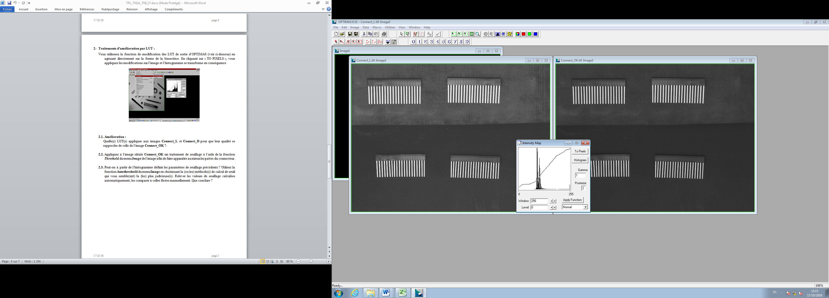

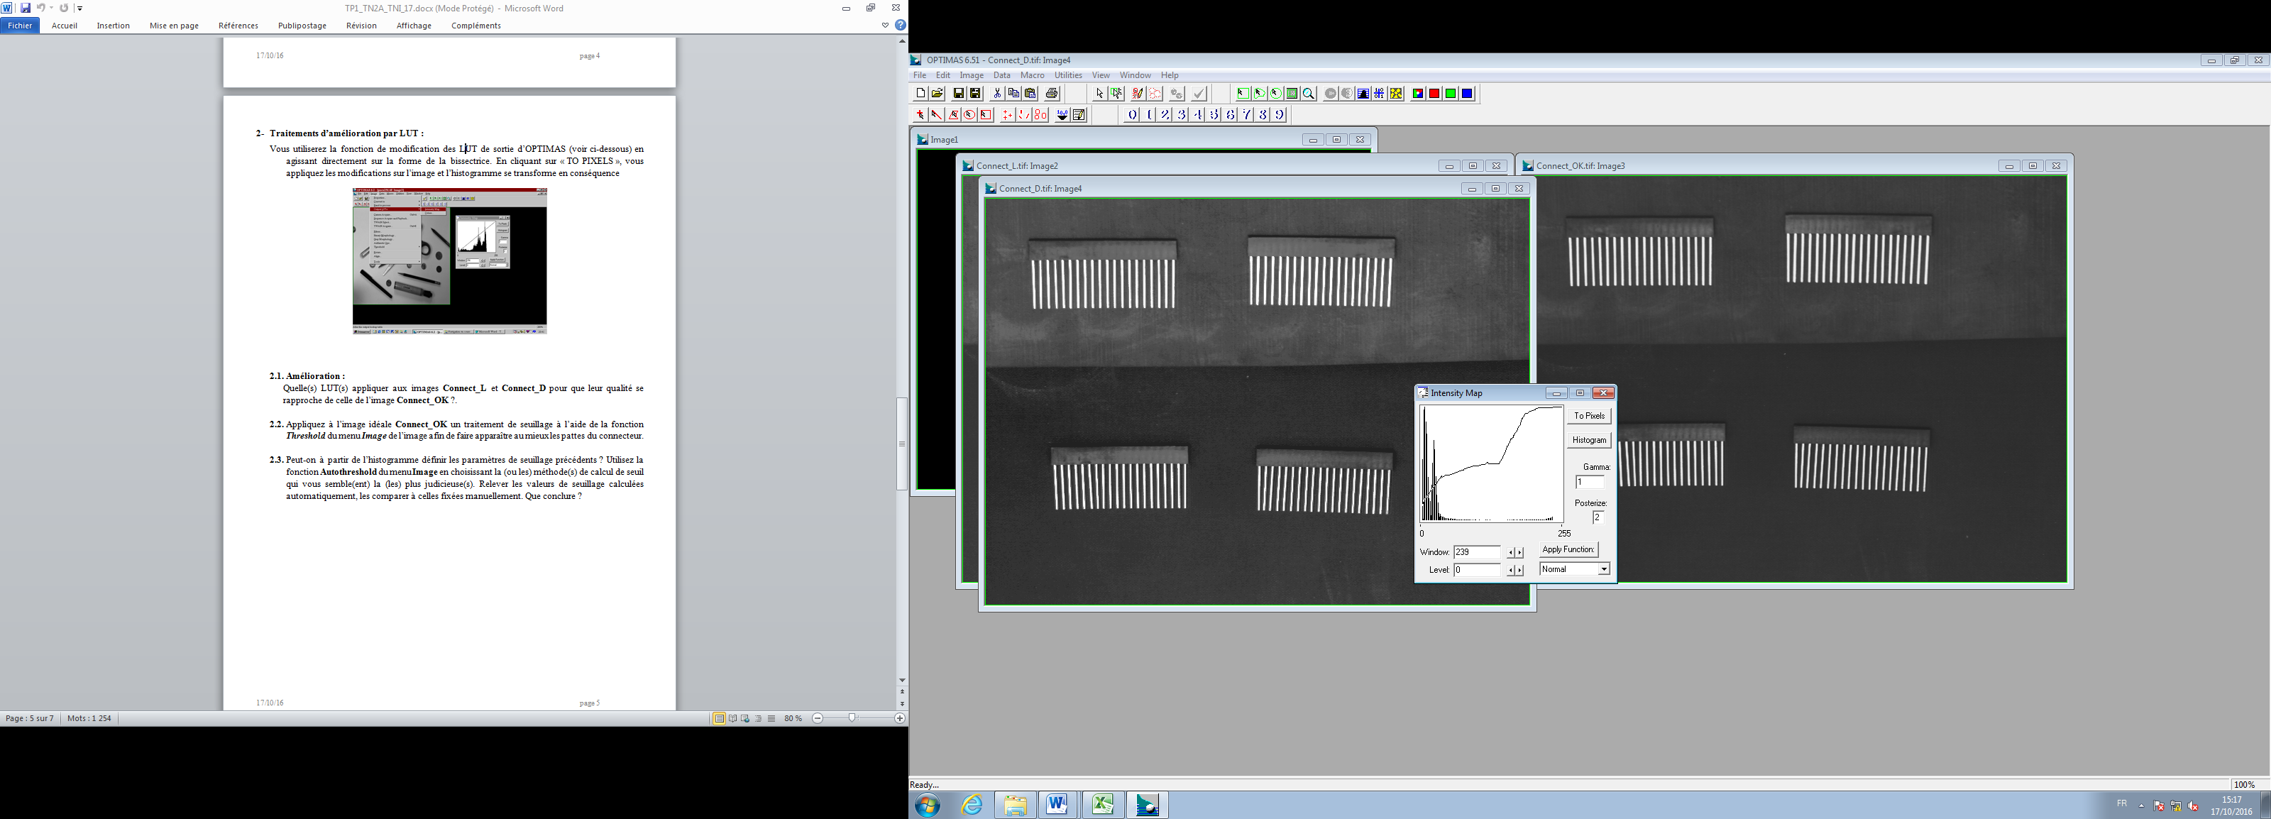

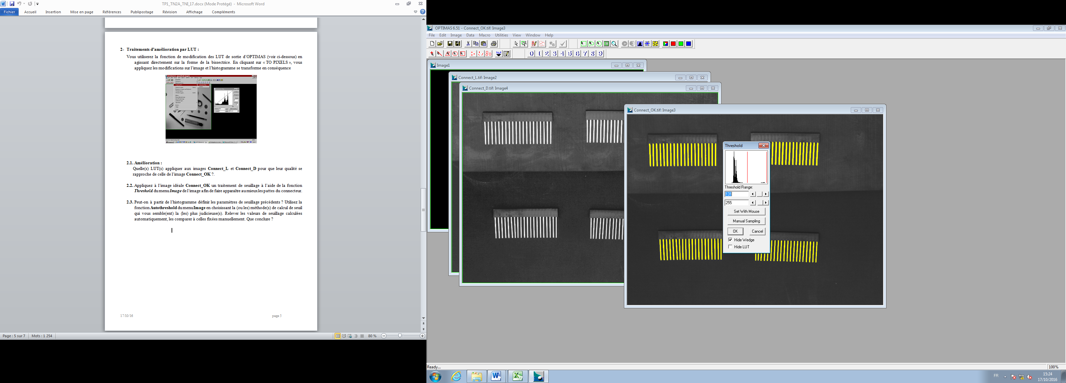

131 : 255 AUTO-THRESHOLD

125 : 255 manuel

